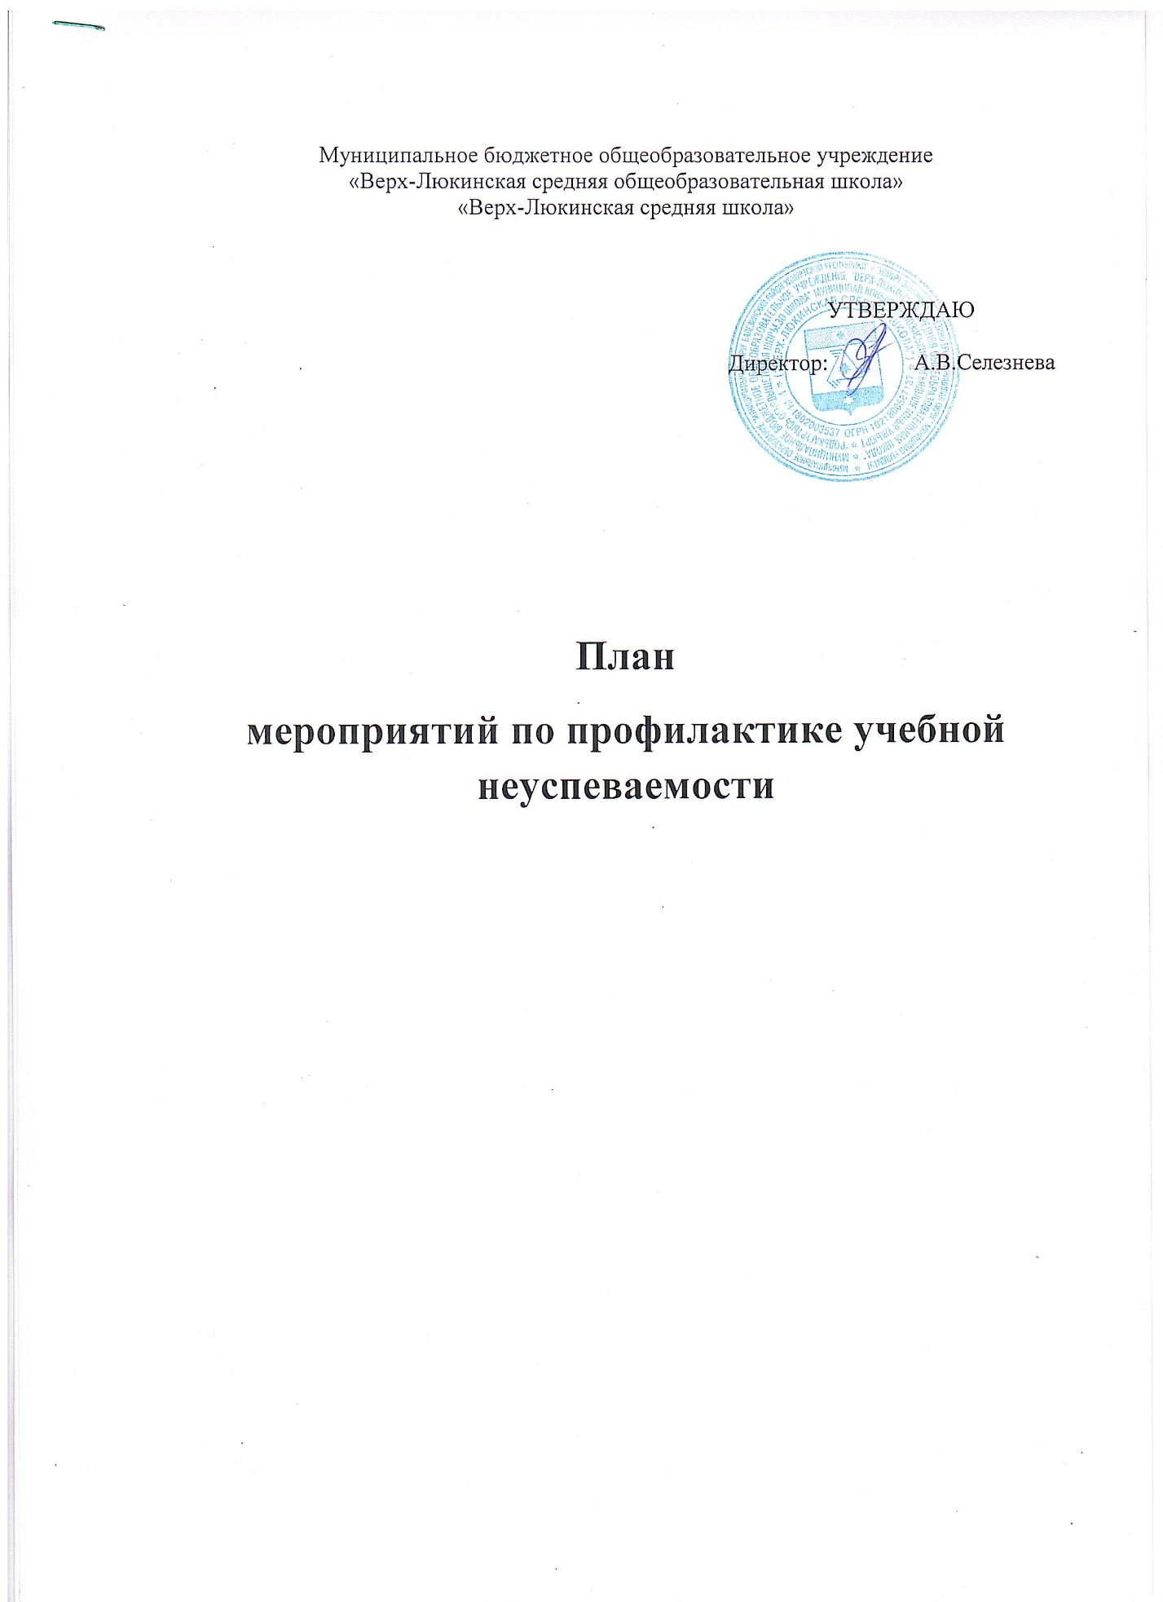

Приложение №1

к приказу «Верх-Люкинская средняя школа»

от 17.07.2023 № 127 ОД

**План**

**подготовки обучающегося 9 класса,**

**не прошедшего ГИА по образовательной программе**

**основного общего образования, к дополнительному сроку**

**(сентябрь 2023 года)**

|  |  |  |  |
| --- | --- | --- | --- |
|  | Мероприятия | Сроки | Ответственный |
| 1. Меры по повышению качества преподавания учебных предметов | | | |
| 1.1. | Организация индивидуальной работы с обучающимся, не получившим аттестат об основном общем образовании (индивидуальные занятия, консультации) | Июль - сентябрь | Ившина Е.Л.,  Богданова О.А |
| 1.2. | Подготовка информации родителям обучающегося, не получившего по итогам проведения основного периода ГИА-9 аттестат об основном общем образовании | Июль | Савинова М.И |
| 1. Нормативно-правовое обеспечение ГИА-9 | | | |
| 2.1. | Приказ об утверждении расписания консультаций в дополнительные (сентябрьские) сроки | Июль - сентябрь | Селезнева А.В |
| 1. Информационное сопровождение ГИА-9 | | | |
| 3.1. | Организация работы с участниками ОГЭ и их родителями (законными представителями) по информированию о порядке и сроках проведения дополнительного периода в сентябре 2023 | Июль - август | Ившина Е.Л.,  Селезнева А.В |
| 3.2. | Размещение на официальном сайте школы в разделе «Государственная итоговая аттестация ОГЭ» информации  - о сроках проведения ОГЭ в дополнительный период;  - объявление о сроках, местах и порядке подачи и рассмотрения апелляций,  -о сборах, местах и порядке информирования о результатах | Июль-август | Ответственный за сайт школы. |
| 1. Контроль за организацией и проведением ГИА | | | |
| 1.4. | Осуществление контроля за ходом подготовки и проведением ОГЭ в дополнительные сроки:  - реализация плана подготовки к проведению ОГЭ в дополнительные сроки;  - соблюдения Порядка проведения и требований ОГЭ. | Июль-сентябрь | Ившина Е.Л |

Приложение № 2

к приказу «Верх-Люкинская средняя школа»

от 17.07.2023 № 127 ОД

Расписание

консультаций и индивидуальных занятий

в период подготовки к проведению ГИА-9

в дополнительные (сентябрьские) сроки

|  |  |  |  |  |
| --- | --- | --- | --- | --- |
| предмет | Учитель | День консультаций | Время консультаций | Дополнительная информация |
| Математика | Богданова О.А | Понедельник,  среда  с 24.07.2023- 01.09.2023 | 10.00 – 12.00 |  |

**Виды деятельности по учебным предметам**

1. **Индивидуальные консультации.**  
На консультациях предусмотрена дифференцированная отработка пробелов в знаниях учащихся.  
2. **Организация повторения.**  
На каждом занятии уделяется время на повторение одной из тем, проверяемых на ОГЭ. Это позволит системно повторить пройденное ранее.  
3. **Использование ИКТ при подготовке к ОГЭ.**  
Используются интернет ресурсы:  
• сайт http://www.fipi.ru/ , на котором представлены КИМ для экзамена, в соответствии с положением проведения ОГЭ.  
• сайт www.uztest.ru дает возможность составлять дифференцированные домашние задания. В результате ученики не могут списывать друг у друга или пользоваться решебниками. Обеспечивает обратную связь  
между учителем и учеником через форум, позволяет следить за процессом выполнения работы и выявлять пробелы. При этом существенно экономится время учителя, т. к. компьютер проверяет работу и указывает на допущенные ошибки.  
• сайт http://neznaika.pro содержит открытый банк заданий для подготовки к ОГЭ. Данные задания используются для повторения на уроках определенных тем, а так же для подготовки к экзамену  
учащимися дома. Удобен тем, что на данном сайте учащиеся могут, пройдя тестирование, сразу узнать свой результат и проверить себя.

**План индивидуальной работы с учащимся по математике.**

Основные причины отставания по алгебре:  
1) низкий темп работы  
2) нет систематической подготовки  
3) недостаточный контроль со стороны родителей  
4)слабое умение выполнять вычисления и преобразования: решать уравнения, неравенства и их системы, решать практические задачи, требующие систематического перебора вариантов, осуществлять  
практические расчеты по формулам, составлять несложные формулы, выражающие зависимости между величинами, проводить доказательные рассуждения при решении задач, оценивать логическую правильность рассуждений, распознавать ошибочные заключения, выполнять действия с  
геометрическими фигурами.

**Учащийся, не набравший баллы в модуле «Алгебра»:**Индивидуальная работа направлена на отработку умений решения алгебраических заданий.

|  |  |  |
| --- | --- | --- |
| No п/п | Задание | Даты Время: с 10.00-12.00 |
| 1 | Уметь использовать приобретённые знания и умения в практической деятельности и повседневной жизни, уметь строить и исследовать простейшие математические модели | 24.07.2023  07.08.2023 |
| 2 | Уметь выполнять вычисления и преобразования, уметь использовать приобретённые знания и умения в практической деятельности и повседневной жизни, уметь строить и исследовать простейшие математические модели | 25.07.2023  09.08.2023 |
| 3 | Уметь выполнять вычисления и преобразования | 26.07.2023  10.08.2023 |
| 4 | Уметь выполнять преобразования алгебраических выражений | 27.07.2023  11.08.2023 |
| 5 | Уметь решать уравнения, неравенства и их системы | 28.07.2023  14.08.2023 |
| 6 | Уметь решать уравнения, неравенства и их системы | 31.07.2023  15.08.2023 |
| 7 | Уметь работать со статистической информацией, находить вероятность случайного события | 01.08.2023  16.08.2023 |
| 8 | Осуществлять практические расчеты по формулам, составлять несложные формулы, выражающие зависимости между величинами | 02.08.2023  17.08.2023 |
| 9 | Уметь решать уравнения, неравенства и их системы | 03.08.2023  18.08.2023 |
| 10 | Уметь строить и читать графики функций, уметь использовать приобретённые знания и умения в практической деятельности и повседневной жизни, уметь строить и исследовать простейшие математические модели | 04.08.2023  21.08.2023 |

**Учащийся, не набравший баллы в модуле «Геометрия»:**  
Индивидуальная работа направлена на отработку умений решения геометрических заданий.

|  |  |  |
| --- | --- | --- |
| No п/п | Задание | Даты Время: с 10.00-11.00 |
|  | Уметь выполнять действия с геометрическими фигурами | 24.07.2023-12.08.2023 |
|  | Проводить доказательные рассуждения при решении задач, оценивать логическую правильность рассуждений, распознавать ошибочные заключения | 14.08.2023-  28.08.2023 |